МУК Невельского района «Культура и досуг»
структурное подразделение
Туричинская модельная библиотека.

Утверждаю:
Директор МУК «Культура и досуг»
________________Михайлова З.И.

Программа работы
по краеведению:
«Родины нет краше, чем Россия наша».
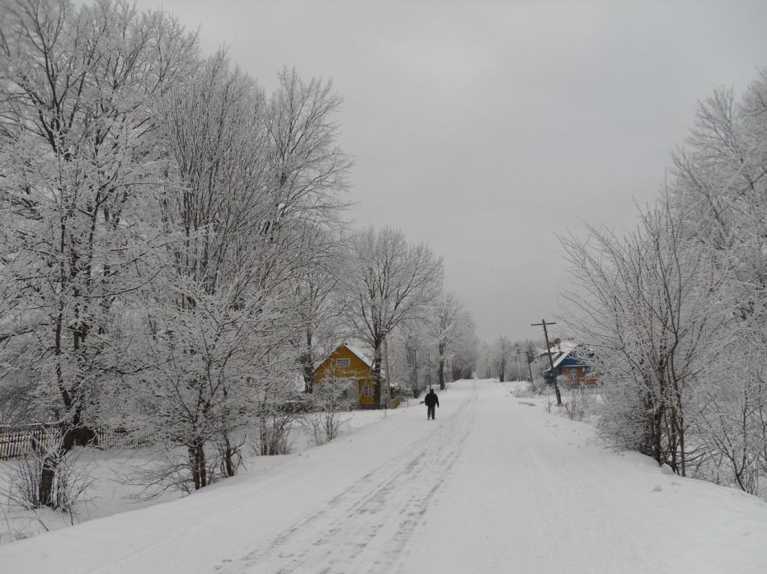
Туричино
2017

ПАСПОРТ ПРОГРАММЫ

Наименование программы | Программа работы по краеведению  «Родины нет краше, чем Россия наша»
Разработчик программы | Туричинская модельная библиотека  Бердашкевич Г.В.
Консультант | Летунова И.В. – методист ЦРБ
Цель программы | Создать условия для воспитания у читателей Туричинской модельной библиотеки уважения к традициям, истории и культуре своего народа и края, формирования у подрастающего поколения активной жизненной позиции гражданина - патриота, гордящегося своей Родиной.
Задачи программы | —Предоставление читателям наиболее полной информации об отдельных событиях и знаменитых земляках.  —Воспитание у подрастающего поколения чувства любви, гордости и причастности к Родине.  — Приобщение детей к духовным ценностям  народа через историю Туричинского края.  — Создание на основе новейших технологий информационные продукты исторического и краеведческого характера на электронных  и традиционных носителях.
Сроки реализации программы | 2017 год
Исполнители программы | структурное подразделение МУК Невельского района «Культура и досуг»  Туричинская модельная библиотека
Целевая аудитория | Все категории читателей
Ожидаемые результаты | —Повышение престижа библиотеки на селе.  —Привлечение в библиотеку новых читателей, повышение их интеллектуального уровня.  —Укрепление контактов библиотеки с местными органами власти, общественными организациями села и района.  — Повышение знаний о русской национальной культуре, истории родного края, своего родного поселка у населения.  —Сохранение традиции своего народа, исторических памятников, памятных мест, связанные с историческим прошлым.

Срок реализации программы: 2017 год

Разработчик программы:
Бердашкевич Галина Васильевна-ведущий библиотекарь Туричинской модельной библиотеки.
Консультант: Летунова Ирина Владимировна – методист Ц РБ.
Партнеры программы: Администрация Туричинской волости.
Туричинский С.Д.К.
Туричинская средняя школа.
Местные краеведы.

Цель программы:
Создать условия для воспитания у читателей Туричинской модельной библиотеки уважения к традициям, истории и культуре своего народа и края, формирования у подрастающего поколения активной жизненной позиции гражданина - патриота, гордящегося своей Родиной.

Основные задачи программы:
—Предоставление читателям наиболее полной информации об отдельных событиях и знаменитых земляках.
—Воспитание у подрастающего поколения чувства любви, гордости и причастности к Родине.
— Приобщение детей к духовным ценностям
народа через историю Туричинского края.
— Создание на основе новейших технологий информационные продукты исторического и краеведческого характера на электронных
и традиционных носителях.

Путь реализации программы:
-сбор, хранение, распространение краеведческой информации;
- проведение массовых мероприятий на укрепление библиотечного краеведения, встреч с интересными людьми.

Основные направления программы:
- Организация творческой деятельности.
- Организация работы с книжным фондом.
- Рекламная деятельность и выставочная работа.

Информационная деятельность:
- Вести разделы краеведческой картотеки.
- Пополнять новыми материалами тематические папки по истории родного края: «Фото напомнило», «А память в запас не уходит» ,(наши земляки служившие в Афганистане и в Чечне), «Земляки на службе Родины».
- Проводить беседы и обзоры по краеведению.

Ожидаемые результаты:
— Повышение престижа библиотеки на селе.
— Привлечение в библиотеку новых читателей, повышение их интеллектуального уровня.
— Укрепление контактов библиотеки с местными органами власти, общественными организациями села и района.
— Повышение знаний о русской национальной культуре, истории родного края, своего родного поселка у населения.
— Сохранение традиции своего народа, исторических памятников, памятных мест, связанные с историческим прошлым.

Формы работы:
Беседы, обзоры, встречи с людьми, знающими русские традиции. Конкурсы, праздники, экскурсии, викторины, выставки, выпуски народного календаря, накопление частушек и русских песен, оформление альбома.

Содержание работы:

№ п/п | Основные мероприятия | Сроки исполнения | ответственный
1. | «Прошлое Туричинского края»-книжная выставка. | январь | Бердашкевич Г.В.
2. | «Гуляй на святки -без оглядки»-посиделки. | январь | Туричинская модельная библиотека  СДК
3. | «Возле елки снова, рождество Христово»-конкурсная программа. | январь | Туричинская модельная библиотека  СДК
4. | «Откуда пошла, как возникла земля Туричинская»-час краеведения. | февраль | Бердашкевич Г.В.
5. | «Аленка и Масленка»-утренник. | февраль | Бердашкевич Г.В.
6. | «Они знают цену своей жизни» (наши земляки)-беседа. | февраль | Бердашкевич Г.В.
7. | «Подвигом славятся твои земляки»- книжная выставка. | март | Бердашкевич Г.В.
8. | «Ты хочешь мира? Помни о войне!»-книжная выставка. | март | Бердашкевич Г.В.
9. | «Богат наш край талантами»-книжная выставка, обзор. | апрель | Бердашкевич Г.В.
10. | «Знаешь ли ты свое село?»-викторина. | апрель | Бердашкевич Г.В.
11. | «Земной поклон творцам Победы»-митинг | май | СДК Туричинская модельная библиотека
12. | «Война в судьбе моих родных»-беседа. | май | Бердашкевич Г.В.
13. | «Это край и твой и мой»-уроки краеведения, обзор. | май | Бердашкевич Г.В.
14. | «Край родной, край озерный»-конкурс чтецов. | май | Жук Е.А.  Бердашкевич Г.В.
15. | «О Родине и семье»-поэтической строкой (Воспоминания о Н.Ф Майковой). | май | Бердашкевич Г.В.
16. | «Легенды и предания Псковщины»-беседа. | июнь | Бердашкевич Г.В.
17. | «Село глазами детей»-конкурс рисунков. | июнь | Бердашкевич Г.В.
18.
19. | «Нет милее и краше села нашего»-праздник села. | август | СДК  Бердашкевич Г.В.
20. | «Народные умельцы»-выставка работ. | август | СДК  Бердашкевич Г.В.
21. | «Великие русские люди Псковщины»-создать альбом, беседы, экскурсии. | в течение года | Бердашкевич Г.В.
22. | «Знаешь ли ты свое село?»-беседа. | июль | Бердашкевич Г.В.
23. | «Тишину Купальской ночи, любят в нашем крае очень»-праздник Ивана Купала. | июль | СДК Туричинская модельная библиотека
24. | «Этого забыть нельзя»- (д. Хмелинец). Беседа , экскурсия. | июль | Бердашкевич Г.В.
25. | «Красоту творим руками» выставка-демонстрация.(рукоделие). | август | СДК  Туричинская модельная библиотека
26. | «Родного села черты»-фото выставка. | август | Бердашкевич Г.В.
27. | Неделя краеведческой книги: «Люби и знай свой край родной», посв. 90- летию со дня образования Невельского района. | сентябрь | Бердашкевич Г.В.
28. | «Таланты родного края»- обзор. | сентябрь | Бердашкевич Г.В.
29. | «Знатоки родного края» игра-викторина. | сентябрь | Бердашкевич Г.В.
30. | «Таланты родного поселка»-посиделки , мастер-класс. | сентябрь | Бердашкевич Г.В.
31. | «Чтоб жили в памяти герои-земляки»-беседа. | октябрь | Бердашкевич Г.В.
32. | «Вечер –путешествия по библиографиям земляков». | ноябрь | Бердашкевич Г.В.
33. | Час информации: «Невельский вестник», «Псковская правда» | в течение года | Бердашкевич Г.В.

Методическое обеспечение:
- Внедрение инноваций в библиотечную практику по данному профилю в Туричинской модельной библиотеке.
- Консультация по выполнению программы, обмен опытом с коллегами.

Рекламная деятельность:
Реклама массовых мероприятий, краеведческие выставки, изготовление афиш, пригласительных билетов, программок по рекламе мероприятия.

